SINERGITAS ORANG TUA DENGAN GURU DALAM MEMBANGUN KARAKTER SISWA ERA DISRUPSI DI MADRASAH ALIYAH AL-MUSYAWWIR BESUKI SITUBONDO

SKRIPSI



OLEH:

ATIKAH NURI
NPM/NIM: 1730304974/2017.4.010.0601.1.043303

UNIVERSITAS NURUL JADID
PAITON PROBOLINGGO
FAKULTAS AGAMA ISLAM
PENDIDIKAN AGAMA ISLAM

FEBRUARI 2021

BAB I
PENDAHULUAN

- Latar Belakang Masalah
Pendidikan merupakan suatu hal yang paling mendasar dalam menentukan kehidupan manusia. Dalam sepanjang hayat, manusia tidak luput dari yang namanya pendidikan. Pendidikan merupakan usaha yang sudah disengaja atau terencana untuk membantu proses perkembangan kemampuan dan potensi anak agar bermanfaat bagi kepentingan kehidupannya sebagai seorang individu dan sebagai warga masyarakat. Sebagaimana firman Allah Q.S Al-Alaq (58). (11):
اِ قْرَ أْ بِا سْمِ رَبِّكَ ا لَّذِ ى خَلَقَ (1) خَلَقَ ا لْاِ نْسَا نَ مِنْ عَلَقٍ (2) اِ قْرَ أْ وَ رَ بُّكَ ا لْأَ كْرَمَ (3) اَ لَّذِ ى عَلَّمَ بِا لْقَلَمِ (4) عَلَّمَ اْلِا نْسَا نَ مَا لَمْ يَعْلَمْ (5)
Artinya: (1)Bacalah dengan (menyebut) nama tuhanmu yang menciptakan (2)Dia telah menciptakan manusia dari segumpal darah (3)bacalah dan tuhanmulah yang maha mulia (4)yang mangajarkan manusia dengan pena (5)Dia mengajarkan manusia apa yang tidak di ketahuinya.

Dari kandungan ayat di atas nabi muhammad saw menerima wahyu pertama yang menjelaskan bahwa pendidikan merupakan hal yang paling mendasar bagi kehidupan manusia. Surat al-alaq ini menggambarkan bahwa kita pada dasarnya tidak berarti apa-apa dan hanya memiliki sedikit sekali pemahaman. Akan tetapi kemudian kita menjadi manusia yang istimewa karena di percaya memiliki pengetahuan. Proses memperoleh pengetahuan ini disimbolkan dengan kata iqro’ yang terjemahannya adalah membaca. Dengan membaca inilah akhirnya manusia memperoleh ilmu pengetahuan yang lebih luas.
Sedangkan dalam Undang-Undang RI No.20 Tahun 2003 tentang sistem pendidikan Nasional pasal 3 menegaskan:
“Pendidikan nasional berfungsi mengembangkan kemampuan dan membentuk watak serta peradaban bangsa yang bermartabat dalam rangka mencerdaskan kehidupan bangsa, bertujuan untuk berkembangnya potensi peserta didik agar menjadi manusia yang beriman dan bertaqwa kepada tuhan yang maha Esa, berakhlak mulia, sehat, berilmu, cakap, kreatif, mandiri dan menjadi warga negara yang demokratis serta tanggung jawab”.

Berdasarkan pada tujuan pendidikan Nasional Tersebut pendidikan tidak hanya menekankan aspek intelektual dalam mencerdaskan generasi bangsa saja, tetapi juga mengedepankan akhlak, beriman dan bertaqwa kepada tuhan yang maha esa dalam rangka mewujudkan generasi yang peduli terhadap lingkungan dan juga peduli terhadap hubungannya dengan yang maha pencipta.
Noor Syam mendefinisikan “pendidikan sebagai aktivitas dan usaha manusia untuk meningkatkan kepribadiannya dengan jalan membina potensi potensi pribadinya dan jasmani”. Tujuan dari pengertian dan undang-undang tentang pendidikan yakni pelaksanaan penguatan nilai-nilai pendidikan karakter peserta didik. Nilai-nilai karakter peserta didik merupakan poin yang sangat penting dari tugas pendidikan.
Menurut Ki Hadjar Dewantara karakter sama dengan watak, Ki Hadjar Dewantara juga menegaskan: “ karakter itu terjadi karena perkembangan dasar yang telah kena unsur pengajaran”. Jadi ada unsur bakat yang dipunyai seorang anak dengan unsur pendidikan selanjutnya, maka dengan itu perkembangan karakter tergantung dengan bakat dan pendidikan selanjutnya. Adapun Keutamaan memiliki akhlak atau karakter yang mulia dinyatakan oleh rasulullah dalam beberapa hadist, di antaranya:
Dari Jabir bin Samurah Rasulullah SAW bersabda:
إِ نَّ اَ حْسَنَ ا لنَّاسِ إِ سْلَا مًا, أَ حْسَنَهُمْ خُلُقًا
“ Sesungguhnya orang yang paling baik keislamannya adalah yang paling baik akhlaknya.” (HR. Ahmad)

Namun pada saat ini pertumbuhan teknologi di era revolusi industri 4.0 yang menyentuh aspek kehidupan manusia telah memunculkan era baru yaitu yang bernama disrupsi. Era disrupsi ini adalah sebuah era yang mengubah aktivitas kehidupan manusia yang awalnya dilakukan di dunia nyata berganti ke dunia maya. Berbagai pekerjaan yang awalnya terasa sulit menjadi mudah dikarenakan hadirnya alat bantu yang dihasilkan dari teknologi. Tetapi dari keadaan dunia yang semakin canggih dengan segala kemudahan dan nilai positif ternyata terselip akses negatifnya. Salah satu sisi negatif dari era disrupsi adalah timbulnya disrupsi karakter yang mana nilai-nilai luhur serta norma kehidupan yang mulia telah banyak ditinggalkan akibat kesalahan dalam menerima, menafsirkan dan menerapakan informasi yang diterima.
Hal di atas menafsirkan bahwa pesatnya perkembangan dunia jika tidak diimbangi dengan kesiapan manusia dalam menerima dan menerapkan jaringan teknologi akan menimbulkan beberapa kesalahan. Mulai dari kerusakan alam serta perubahan gaya hidup manusia yang negatif. Meningkatnya angka kriminalitas serta kenakalan remaja yang terus meningkat di kalangan pelajar perlu diperhatikan. Maka dengan itu kita diharuskan membangun karakter anak.
Membangun karakter anak dimulai dari lingkungan keluarga, kerabat, masyarakat, dan sekolah. Lingkungan rumah berperan sangat penting dalam membangun karakter anak yang mana hal tersebut merupakan kewajiban orang tua. Membentuk karakter anak sangatlah penting dilakukan sejak anak usia dini, namun kewajiban orang tua tidaklah berhenti pada anak saat remaja atau dewasa. anak pada usia remaja perlu diperhatikan dalam perkembangan karakter supaya karakter mereka tidak merosot akibat adanya era disrupsi.
. Orang tua merupakan salah satu pemangku kepentingan agar anak-anak yang mereka percayakan kepada sekolah dapat bertumbuh dan berkembang dengan baik. Orang tua mempercayakan anak-anaknya agar dididik oleh para guru, sedangkan sekolah berdasarkan atas kepercayaan orang tua. Untuk itu, kerja sama antara pihak guru dengan orang tua sangatlah penting agar terdapat kesinambungan antara proses pendidikan di sekolah dengan di rumah khususnya pendidikan karakter.
Namun pada faktanya saat ini berbeda dengan masa lalu, untuk membangun kerja sama dengan orang tua tidaklah mudah. Kesibukan kerja dan dinamika kehidupan masyarakat modern seringkali memaksa orang tua meninggalkan tugas pokok mereka sebagai pendidik anak-anak ketika mereka berada di rumah, hal itu terjadi kuantitas perjumpaan mereka dengan anak-anak semakin sedikit. tak banyak dari para orang tua menyerahkan anak mereka sepenuhnya kepada pihak sekolah. Namun orang tua sendiri tidak memiliki waktu untuk memberikan perhatian kepada anak mereka sendiri.
Yang mana dapat kita ketahui bahwa pihak sekolah khususnya para guru tidak mengetahui secara detail latar belakang siswa dan juga masih banyak orang tua yang tidak mengetahui perkembangan anaknya di sekolah. Bahkan sebagian orang tua mengabaikan hubungan kerjasama dengan pihak guru di sekolah terkait dengan perkembangan anaknya.
Sehingga dapat kami simpulkan bahwa antara orang tua dengan guru di sekolah menjalin hubungan sinergitas. Tetapi terdapat sebagian orang tua belum menyadari pentingnya menjalin sebuah hubungan antara orang tua dengan guru. Maka dalam hal ini penulis ingin meneliti sejauh mana hubungan orang tua dengan guru serta bagaimana peran masing-masing dari orang tua dan guru mendidik peserta didik di lingkungan rumah dan sekolah.
Sekolah madrasah aliyah Al-Musyawwir Jetis Besuki Situbondo adalah salah satu sekolah yang berada dalam naungan pondok pesantren dengan lingkup siswa yang berdomisili di dalam pesantren dan juga di luar pesantren. Sekolah ini telah menerapkan pendidikan karakter kepada peserta didik dalam setiap mata pelajaran seperti halnya kegiatan dalam melaksanakan kegiatan rutin sholat dhuha dan membaca surat al-waqiah setelah bel masuk sekolah.
Selain itu sekolah ini telah menerapkan hubungan sinergitas antara orang tua dengan guru dalam membangun karakter peserta didik di era disrupsi meski terdapat kendala yang mengakibatkan sinergitas antara orang tua denga guru tidak berjalan dengan lancar. Hal ini dapat di lihat bahwa di Madrasah Aliyah Al-Musyawwir besuki situbondo masih terdapat siswa yang sering bolos sekolah, terlambat ke sekolah, tidak mengerjakan tugas yang diberikan oleh guru, yang mana sering dilakukan pada siswa yang berdomisili di rumah atau luar pesantren, dan juga beberapa siswa tidak konsentrasi dalam mengikuti kegiatan pembelajaran di sekolah yang di karenakan pengaruh game online yang sering di mainkan oleh siswa yang bersangkutan, serta terdapat siswa yang salah dalam pergaulan ketika berada di lingkungan rumah seperti melakukan cat rambut, bahkan ada yang keikut dalam pergaulan bebas. Sebagaimana hasil observasi dan wawancara yang peneliti temui yang di ungkap oleh Kepala Sekolah Madrasah Aliyah Al-Musyawwir Besuki Situbondo:
“Dampak negatif adanya gadget atau tekhnologi itu sangat berpengaruh kepada perkembangan karakter peserta didik, di sekolah ini juga terdapat siswa yang tidak bisa lepas dari gadgetnya terutama yang luaran, yaitu sering membawa gadget ke sekolah hanya untuk bermain game online atau sosial media di gadget mereka, minimnya sopan santun, bahkan juga ada yang mengecat rambutnya”.

Permasalahan pada siswa di atas dapat di simpulkan karna kurangnya perhatian orang tua ketika di rumah, orang tua yang terlalu sibuk dalam urusan kerja sehingga anak tidak terkontrol dengan baik yang mengakibatkan mereka mencari perhatian di dunia maya, dan juga banyak orang tua yang membiarkan anak untuk menggunakan gadget ketika di rumah dan lain-lain.
Dari uraian di atas maka peneliti sangat tertarik untuk melakukan penelitian ini dengan judul “Sinergitas Orang Tua Dengan Guru Dalam Membangun Karakter Siswa Era Disrupsi di Madrasah Aliyah Al-musyawwir Besuki situbondo” penelitian ini bertujuan untuk mengetahui bagaimana hubungan sinergitas antara orang tua dengan guru dalam membangun karakter siswa di era disrupsi saat ini.

- Identifikasi Masalah
Dari beberapa uraian yang dikemukakan dilatar belakang, maka dapat diidentifikasi masalah-masalah sebagai berikut:
- Merosotnya karakter siswa terutama dalam moral dan akhlak akibat adanya era disrupsi yang mengakibatkan siswa tidak bisa menyaring akses informasi yang di dapatkan dari dunia teknologi.
- Kurangnya rasa peduli dan perhatian dari orang tua dan guru dalam membangun karakter siswa
- Kurangnya rasa sadar orang tua peserta didik untuk membangun karakter peserta didik di lingkungan keluarga, misalnya orang tua hanya memasrahkan karakter peserta didik kepada pihak guru disekolah dan mengabaikan pendidikan karakter peserta didik ketika di rumah.

- Rumusan Masalah
- Bagaimana bentuk sinergitas orang tua dengan guru dalam membangun karakter siswa Madrasah Aliyah Al-musyawwir di era disrupsi ?
- Faktor apa saja yang menjadi pendukung dan penghambat dalam sinergitas orang tua dengan guru dalam membangun karakter siswa Madrasah Aliyah Al-Musyawwir di era disrupsi ?
- Tujuan Penelitian
- Untuk mengetahui bentuk sinergitas orang tua dengan guru dalam membangun karakter siswa MA Al-Musawwir di era disrupsi.
- Untuk mengetahui faktor pendukung dan penghambat sinergitas orang tua dengan guru dalam membangun karakter siswa MA Al-musawwir di Era disrupsi.

- Manfaat Penelitian
Hasil penelitian ini diharapkan dapat dijadikan sebagai bahan informasi dan sebagai wawasan serta pengetahuan bagi pembaca dan penulis terutama dalam hal membangun karakter siswa di tengah-tengah era disrupsi dengan upaya mengadakan sinergitas antara orang tua dengan guru. Terutama kepada:
- Bagi peneliti, penelitian ini diharapkan mampu menambah wawasan serta pengetahuan dalam membangun karakter siswa di tengah-tengah arusnya era disrupsi
- Untuk siswa, peneliti berharap lebih waspada untuk menyikapi arusnya globalisasi yang akan berdampak terhadap rusaknya karakter.
- Untuk sekolah dan orang tua yaitu sebagai acuan untuk mendampingi peserta didik dalam mempertahankan karakter yang baik di tengah tengah arusnya era disrupsi
- Definisi Konsep
Untuk menghindari kesalahpahaman pembaca dalam istilah-istilah yang terkait dengan judul peneliti “ sinergitas orang tua dengan guru dalam membangun karakter siswa era disrupsi Madrasah Aliyah Al-Musyawwir Besuki Situbondo” maka peneliti akan sedikit memaparkan istilah-istilah judul tersebut:
- Sinergitas Orang Tua dengan Guru
- Sinergitas adalah sebuah kerjasama unsure, bagian, fungsi, instansi atau lembaga yang dilakukan oleh dua orang atau lebih untuk menghasilkan suatu tujuan yang lebih baik dan lebih besar daripada dikerjakan sendiri.
- Orang tua merupakan suatu komponen yang terdiri ayah dan ibu yang bertanggung jawab untuk mendidik, mengasuh dan membimbing anak-anaknya untuk mencapai tahapan tertentu yang mengantarkan anak untuk siap dalam menjalani kehidupan masyarakat.
- Guru adalah seorang pendidik yang berada di lingkungan sekolah. Kata guru berasal dari kata di gugu dan di tiru. Di gugu ialah di percaya, diikuti, dan dilaksanakan petunjuk serta perintahnya. Sementara di tiru bermakna di contoh sebagai panutan muridnya

- Membangun Karakter Era Disrupsi
- Membangun
Dalam kamus besar Bahasa Indonesia kata membangun mempunyai arti bangkit, berdiri, memperbaiki (sifat) yang di mana jika di kaitkan dengan karakter maka membangun adalah suatu proses atau usaha yang di lakukan untuk membina, memperbaiki atau membentuk karakter manusia.
- Karaker
Dalam kamus besar Bahasa Indonesia karakter di artikan sifat-sifat kejiwaan, tabiat, watak. Jadi karakter merupakan kualitas sifat, ciri, atribut, serta kemampuan khas yang dimiliki individu yang membedakan daripada yang lain.
- Era Disrupsi
Era disrupsi merupakan fenomana yang mana masyarakat menggeser aktivitas yang awalnya dilakukan di dunia nyata beralih ke dunia maya hal ini terjadi karna munculnya teknologi digital yang memudahkan semua aktivitas manusia. Disrupsi menginisiasi lahirnya model interaksi baru yang inovatif dan masif. Cakupan perubahannya luas mulai dari dunia usaha, perbankan, sosial, masyarakat, politik dan juga pendidikan. Oleh sebab itu era ini melahirkan dua pilihan penting yaitu berubah atau punah.

- Penelitian Terdahulu
- Skripsi yang ditulis oleh Fuani Tikawati Maghfiroh (2016) “Upaya guru kelas dalam pembentukan karakter disiplin siswa di MI Nurul Huda Kecamatan belik Kabupaten Pemalang. Skripsi tersebut meneliti tentang upaya guru kelas dalam pembentukan karakter disiplin. Perbedaannya adalah saudari fuanni tidak mengadakan kerja sama dengan orang tua dalam pembentukan karakter. Persamaannya adalah sama-sama meneliti tentang karakter siswa namun peneliti lebih memfokuskan terhadap pengaruh era disrupsi pada karakter siswa.
- Skripsi yang ditulis oleh Zulkifli (2018) dengan judul “kerjasama sekolah dan orang tua dalam menumbuhkan karakter siswa di SDN Lambaro Angan Aceh besar” skripsi tersebut meneliti tentang kerja sama antara pihak sekolah dengan orang tua. Perbedaannya adalah saudara zulkifli tidak menitik fokuskan peran guru serta tidak menitik fokuskan ke pengembangan karakter era disrupsi atau era teknologi di skripsi tersebut di fokuskan proses pertumbuhan karakter siswa. Persamaannya adalah sama sama mengadakan kerja sama dengan orang tua.
- Skripsi yang ditulis oleh Mardiani (2012) dengan judul “kerjasama antar orang tua siswa dengan guru dalam meningkatkan prestasi belajar siswa MI GUPPI Minanga desa pebaloran kec curio kab. Enrekang” skripsi tersebut meneliti tentang kerjasama antar orang tua dengan guru dalam meningkatkan prestasi belajar siswa. Titik perbedaannya adalah saudari mardiani meneliti tentang meningkatkan prestasi belajar siswa. Adapun perasaannya dengan skripsi peneliti yaitu sama-sama mengadakan kerjasama antara orang tua dengan guru.
Berdasarkan penelitian terdahulu diatas, disimpulkan bahwa belum ada suatu penelitian yang meneliti judul penelitian ini.

BAB V
PENUTUP

- Kesimpulan
Dari hasil penelitian yang peneliti temui di lapangan pada judul sinergitas orang tua dengan guru dalam membangun karakter siswa di era disrupsi dapat disimpulkan sebagai berikut:
- Bentuk-Bentuk Sinergitas Orang Tua dengan Guru
Nilai-nilai karakter yang di bangun oleh guru dan orang tua pada siswa Madrasah Aliyah Al-Mushawwir ialah nilai-nilai religius seperti kesopanan, akhlak, pergaulan. untuk mencegah siswa dari dampak negatif adanya era disrupsi saat ini. Hal tersebut melalui pelaksanaan sinergitas melalui peran guru di sekolah serta peran dari orang tua di rumah. Adapun bentuk-bentuk sinergitas antara orang tua dengan guru dalam membangun karakter siswa di era disrupsi adalah: a ) mengadakan sosialisasi dan musyawarah dengan orang tua, b) mengadakan rapat, c ) kunjungan rumah (home visit) d ) melibatkan orang tua dalam perencanaan pendidikan karakter, e ) memerangi dampak penggunaan gadget pada peserta didik, f ) mengadakan komunikasi online dengan orang tua siswa
- Faktor Pendukung Dan Penghambat
Faktor pendukung sinergitas antara orang tua dengan guru Madrasah Aliyah Al-Mushawwir Besuki Situbondo ialah: antusiasnya
orang tua siswa dalam melaksanakan sinergitas, orang tua maupun guru melaksanakan perannya dengan baik, hadirnya orang tua siswa dalam rapat. Namun hal tersebut juga tedapat faktor penghambat di antaranya: sebagian orang tua siswa tidak bisa hadir, orang tua siswa tidak dapat di hubungi melalui online, terdapat sebagian orang tua maupun guru tidak dapat melaksanakan perannya dengan baik.

- Saran
Berdasarkan penelitian yang peneliti lakukan di Madrasah Aliyah Al-Musyawwir Besuki Situbondo, peneliti ingin menyampaikan saran kepada pihak kepala sekolah, waka, guru madrasah aliyah al-musyawwir serta orang tua siswa madrasah aliyah almusawwir, di antaranya:
- Melalui skripsi ini penulis menyampaikan saran kepada guru di sekolah serta orang tua untuk slalu melaksanakan perannya dengan baik dalam membangun karakter siswa pada era disrupsi saat ini untuk meminimalisir kemerosotan karakter siswa nantinya
- Penulis juga berharap kepada pembaca untuk memberikan saran dan kritik yang membangun dalam skripsi ini karna penulis menyadari meskipun skripsi ini dilakukan dengan maksimal dan berusaha mencapai hasil yang terbaik yang akhirnya tidak lepas dari kekurangan dan kelemahan
- Kepada peneliti selanjutnya peneliti berharap untuk menemukan sebuah jawaban dari bagaimana solusi untuk mengatasi karakter kurang baik di era disrupsi saat ini meski sudah di lakukan sinergitas antara orang tua dengan guru

DAFTAR PUSTAKA
Abas, Erjati. 2017. Magnet kepemimpinan kepala Madrasah terhadap Kinerja Guru. Jakarta: PT elex Media Komputindo.
Abdullah Sani, Ridwan dan Kadri, Muhammad. 2016. Pendidikan Karakter: Mengembangkan Karakter Anak yang Islami. Jakarta: PT Bumi Aksara.
Amry, Saeful. 2019. Mitsaqon ghalidza di era disrupsi (studi perceraian sebab media sosial). Studi dan Penelitian Hukum, 3 (1): 89-106.
Anggito, Abi. dan Setawan, Johan. 2018. Metodologi Penelitian Kualitatif. Sukabumi: CV Jejak.
Ayuhan. 2018. Konsep Pendidikan Anak Salih Dalam Perspektif Islam, yogyakarta: deepublish.
Aziz, Hamka Abdul. 2016. Karakter Guru Profesional: Melahirkan Murid Unggul Menjawab Tantangan Masa Depan. Jakarta: Al-Mawardi Prima.
Cihuy, Gunawan. 2019. Mencari peluang di revolusi industri 4.0 untuk melalui era disrupsi 4.0, t.t: Queency publisher.
Cinda H, Evina dan Jacabus, Arnold. 2016. Implementasi Pendidikan Karakter Di Sekolah Melalui Keteladanan Dan Kebiasaan. Pendidikan Dasar Indonesia, 1 (2): 25-29.
Hamid, Abdulloh. 2017. Pendidikan Karakter Berbasis Pesantren, Surabaya: Imtiyaz.
Hayadi, herawan. 2018. Sistem Pakar: Penyelesaian Kasus Menentukan Minat Baca, Kecenderungan Dan Karakter Siswa Dengan Metode Forward Chaining, Yogyakarta: Deepublish.
Hendarman. 2019. Pendidikan Krakter Era Milenial, Bandung: PT remaja Rosdakarya.
Indrawan, Lejus. 2015. Pengantar Sarana dan Prasarana Sekolah. Yogyakarta: Deepublish.
Kasali, Rhenald. 2017. Disruption: Tak Ada Yang Tak Bisa Di Ubah Sebelum D I Hadapi Motivasi Saja Tidak Cukup, Jakarta: PT Gramedia Pustaka Utama.
Komara, Endang. 2018. Penguatan Pendidikan Karakter dan Pembelajaran Abad 21. Sport & Helat Education, 4 (1):17-26
Krisnawanti, Apriliana. 2016. The Collaboration Of Teacher And Parents To Establish Students’ Discipline Character. Pendidikan Guru Sekolah Dasar, 5 (18): 1.724-1.736
Kristiawan, Muhammad. Dan Wulan Dari, Yeni. 2017. Strategi sekolah dalam penguatan pendidikan karakter bagi siswa dengam memaksimalkan peran orang tua. Manajemen Kepemimpinan dan Supervisi Pendidikan, 2 (2): 290-303.
Kusuma, Muhammad Fadli. Dkk. 2020. Antologi Karya Perpajakan, Yogyakarta: Deepublish.
Malatuny, Yaqob Godlif. 2020. Literasi Media: Preferensi Warga Negara Muda di Era Disrupsi. Moral and Civic education, 4 (1): 42-45.
Mampuni, Atikah. 2018. Integrasi Nilai Karakter Dalam Buku Pelajaran Analisis Konten Buku Teks kurikulum 2013. Yogyakarta: Deepublish.
Mubarak, Zaki. 2018. Moderasi islam di Era Disrupsi: Dalam Pandangan Kearifan Lokal, Pendidikan Islam, Ekonomi Syariah dan Fenomena Sosial Keagamaan, Yogyakarta: Ganding Pustaka.
Narwanti, Sri. 2014. Pendidikan Karakter: Pengintegrasian 18 Nilai Pembentuk Karakter dalam Mata Pelajaran. Yogyakarta: Familia.
Pratama, Noor Dian Arif. 2019. Tantangan Karakter di Era Revolusi Industri 4.0 Dalam Membentuk Kepribadian Muslim. Manajemen Pendidikan Islam, 3 (1):198-226.
Priatna, Tedi. 2019. Disrupsi pengembangan Sumber Daya Manusia Dunia Pendidikan di Era Revolusi industri 4.0. Bandung: pusat Penelitian dan Penerbitan.
Putri, Dini Palupi. 2018. Pendidikan Karakter Pada Anak Sekolah Dasar Di Era Digital. Pendidikan dasar, 2 (2): 290-303.
Raco. 2010. Metode Penelitian Kualitatif: Jenis, Karakteristik, dan Keunggulannya. Jakarta: PT Grasindo.
Rahmat, Stephanus Turibus. 2018. Pola Asuh yang Efektif Untuk Mendidik Anak di Era Digital. Pendidikan dan Kebudayaan Missio, 10 (2):137-273
Ronda, daniel. 2019. Kepemimpinan Kristen di Era Disrupsi Teknologi. Teologi Injil dan pembinaan Warga Jemaat, 3 (1):1-8.
Rosyada, Dede. 2017. Madrasah dan Profesionalisme Guru: Dalam Arus Dinamika Pendiidkan Islam di Era Otonomi Daerah. Depok: Kencana.
Salman, Muhammad Syukur. 2018. Menjadi Guru yang Di Cintai Siswa: Kumpulan Artikel Tentang Guru. Yogyakarta: Deepublish.
Salman. 2014. Tafsir Salman: Tafsir Ilmiah atas Juz ‘Amma Surah An-Naba’ dan An-nas. Bandung: Mizan Pustaka.
Saroni, Muhammad. 2019. Pendidikan Karakter Tanpa Kekerasan: Membentuk Karakter Bangsa Yang Lebih Baik, Yogyakarta: Ar-Ruzz Media.
Sholphy dan Octavia. 2020. Etika Profesi Guru, Yogyakarta: Deepublish.
Simamarta, janner. 2019. Inovasi pendidikan Lewat Tranformasi Digital, Yayasam Kita Menulis.
Sukardi, Edy. 2018. Wajah-Wajah Istri, jakarta: Gema Insani.
Sukiyat. 2020. Strategi Implementasi Pendidikan Karakter, Surabaya: Jakad Media Publishing.
Suparno, Paul. 2015. Pendidikan Karakter di Sekolah: Sebuah Pengantar Umum. Yogyakarta: PT Kanisius.
Suprayitno, Adi dan Wahyudi, Wahid. 2020. Pendidikan Karakter Di Era Milenial, Yogyakarta: Deepublish.
Syafril dan Zen, Zelhendri. 2017. Dasar-Dasar Ilmu Pendidikan. Depok: Kencana.
Undang-Undang Republik Indonesia Nomor 20 Tahun 2003 tentang Sistem Pendidikan Nasional & Undang-Undang Republik Indonesia Nomor 14 Tahun 2005 tentang Guru dan Dosen. 2007. Jakarta: Visimedia.
Yahya, Slamet. 2018. Pendidikan Karakter Berbasis Ideologi. Yogyakarta: Lontar Mediatama.
Zubaedi. 2015. Desain Pendidikan Karakter: Konsepsi Dan Aplikasinya Dalam Lembaga Pendidikan, Jakarta: Kencana.

LAMPIRAN I
Berita Acara Bimbingan dan Surat Melakukan Penelitian

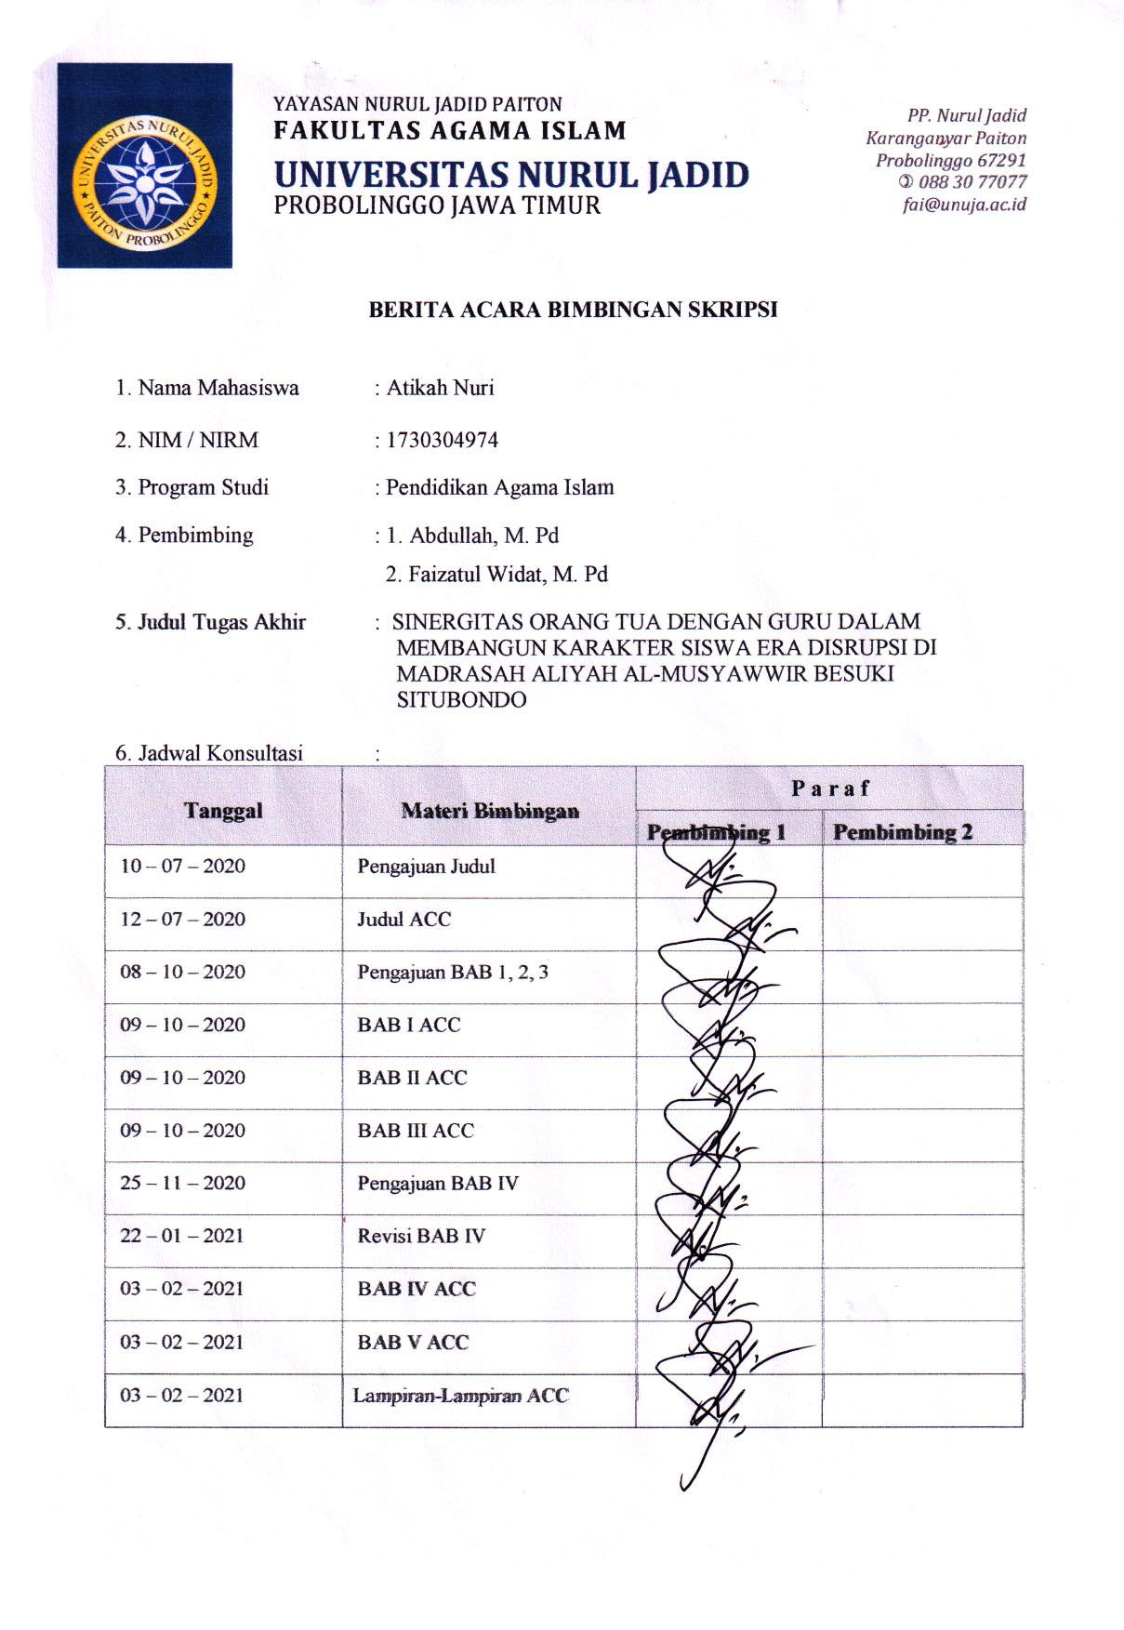

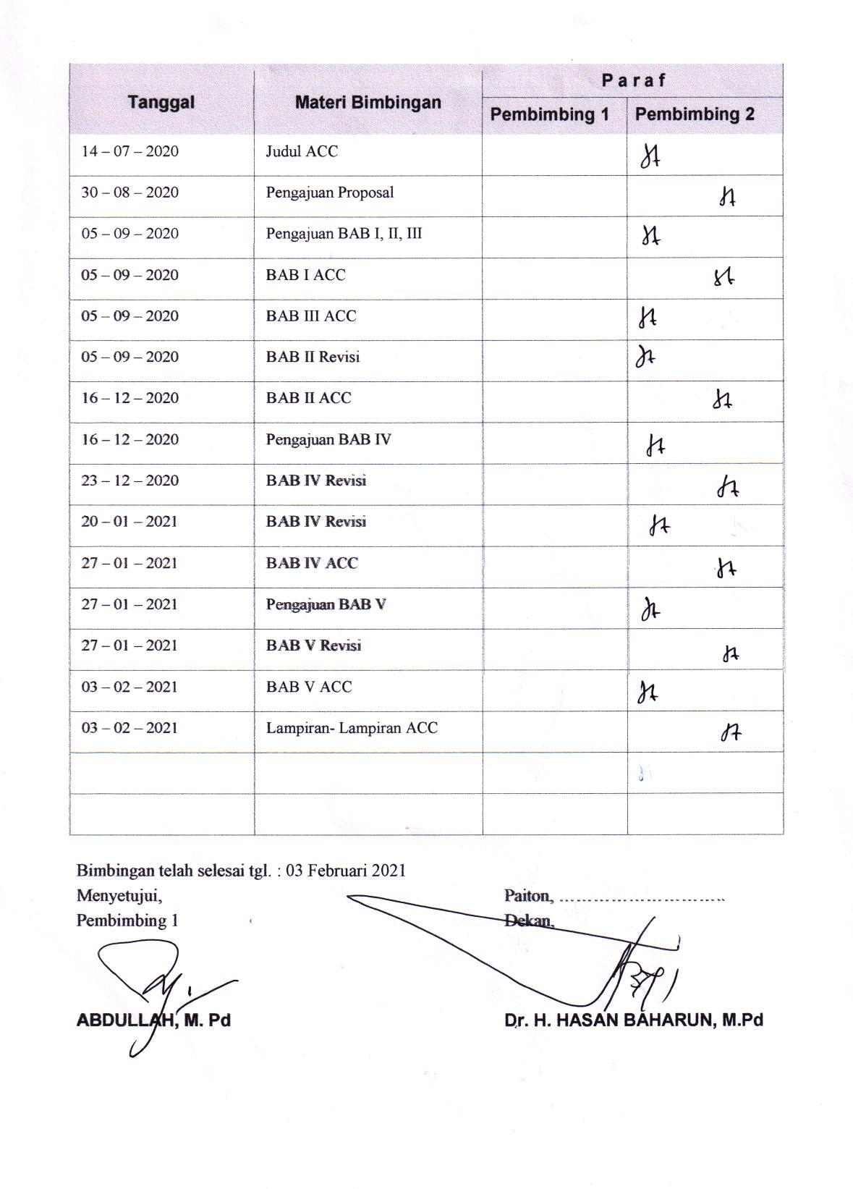

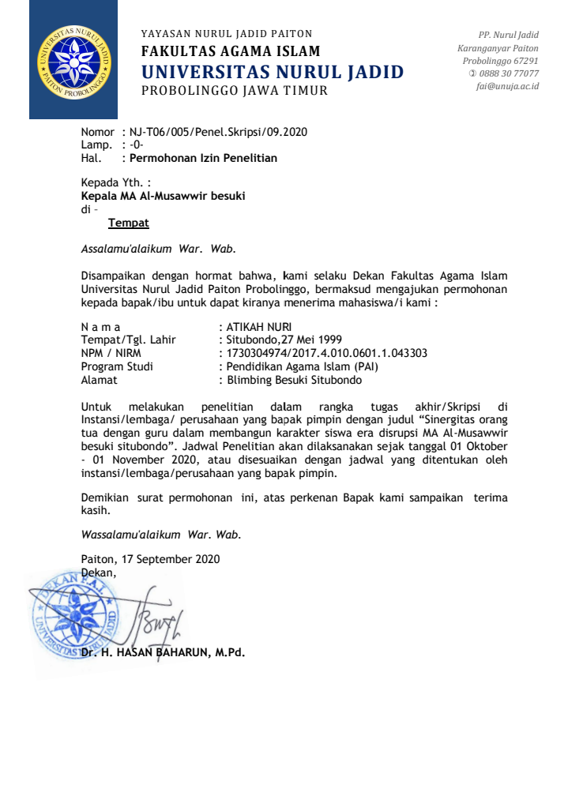

LAMPIRAN II
Lembar Observasi dan Pedoman Wawancara

Lembar Observasi Sinergitas Orang Tua dengan Guru dalam Membangun Karakter Siswa Era Dirupsi di Madrasah Aliyah Al-Musyawwir Besuki Situbondo
NO | Hal Yang di Amati | Jawaban
NO | Hal Yang di Amati | Ada | Tidak ada | Kadang
1 | Adanya peran dari pihak guru dalam membangun karakter siswa era disrupsi di sekolah
2 | Adanya peran dari orang tua dalam membangun karaker siswa era disrupsi di rumah
3 | Adanya sinergitas antara orang tua dengan guru
4 | Pihak guru mengadakan rapat dengan orang tua siswa di sekolah
5 | Orang tua menghadiri acara rapat di sekolah
6 | Guru memberikan informasi kepada orang tua sisiwa terkait dengan perkembangan siswa di sekolah
7 | Adanya panggilan untuk orang tua siswa yang bermasalah
8 | Adanya kunjungan rumah bagi guru kepada orang tua siswa yang bermasalah
9 | Adanya hambatan dalam sinergitas antara orang tua dengan guru

Pedoman Wawancara dengan Kepala Sekolah di Madrasah Aliyah Al-Musyawwir
- Apakah ada sinergitas antara orang tua dengan guru dalam membangun karakter sisiwa era disrupsi di madrasah aliyah al-musyawwir?
- Apa saja nilai-nilai karaker yang di bangun pada siswa madrasah aliyah al-musyawwir era disrupsi ini?
- Bagaimana pelaksanaan sinergitas antara orang tua dengan guru di madrasah aliyah al-musyawwir?
- Kapankah bapak mengundang orang tua siswa untuk mengadakan rapat ke sekolah?
- Adakah faktor pendukung dan penghambat dalam sinergitas orang tua dengan guru di sekolah?

Daftar Wawancara dengan Waka Madrasah Aliyah Al-Musyawwir Besuki Situbondo
- Apa saja nilai-nilai karakter yang di bangun pada siswa madrasah aliyah al-musyawwir ?
- Bagaimana peran bapak atau ibu dlam membangun karakter siswa di era disrupsi?
- Bagaimana bentuk-bentuk sinergitas yang di laksanakan orang tua dengan guru dalam membangun karakter siswa era dirupsi di madrasah aliyah al-musyawwir?
- Kapan sinergitas anatra orang tua dengan guru dilaksanakan?
- Siapa saja siswa yang mendapat kunjungan rumah atau panggilan orang tua ke sekolah?

Daftar Wawancara dengan wali Kelas X, XI, XII
- Bagaimana peran bapak atau ibu dalam membangun karakter era disrupsi di sekolah Madrasah Aliyah Al-Musyawwir?
- Bagaimana bapak atau ibu menangani siswa yang bermasalah di Madrasah Aliyah Al-Musyawwir?
- Bagaimana cara bapak atau ibu memanggil orang tua sisiwa yang bermasalah ke sekolah?
- Apa saja nilai-nilai karakter yang negatif dengan adanya era disrupsi saat pembelajaran di kelas?
- Bagaimana solusi menangani siswa yang tidak konsentrasi dalam kelas?

Daftar Wawancara dengan Orang Tua Siswa Madrasah Aliyah Al-Musyawwir Besuki Situondo
- Apakah ada sinergitas anatar bapak atau ibu dengan guru-guru Madarasah Aliyah Al-Musyawwir Besuki Situbondo?
- Bagaimana bentuk-bentuk sinergitas anatara bapak atau ibu dengan guru Madrasah Aliyah Al-Musyawwir Besuki Situbondo?
- Bagaimana pihak guru di sekolah mengundang ibu untuk acara rapat?
- Bagaimana peran bapak atau ibu untuk membangun karakter siswa pada era disrupi di rumah?
- Bagaimana meangani anak yang terdampat hal-hal negatif yang di dapat melalui internet di rumah?

LAMPIRAN III
Foto Dokumentasi

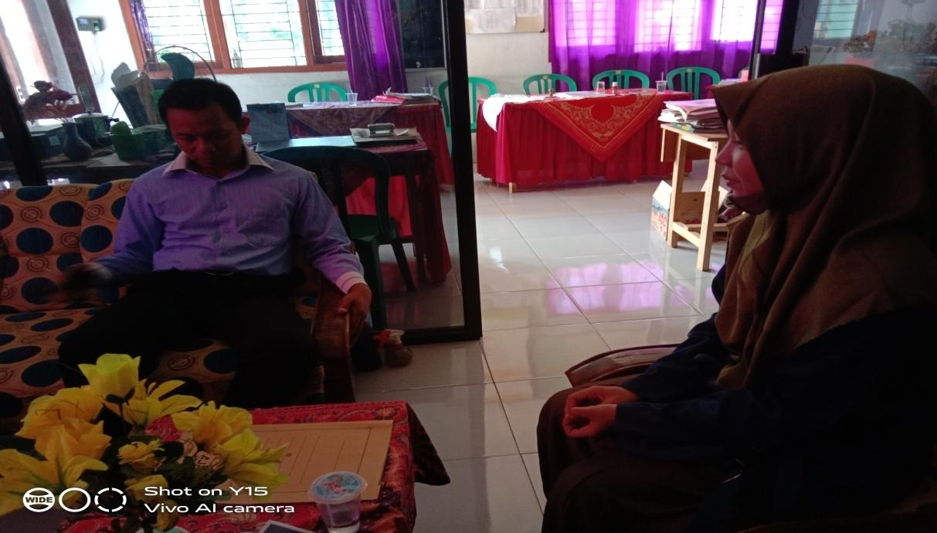
(wawancara dengan kepala sekolah MA Al-Musyawwir Besuki-Situbondo)
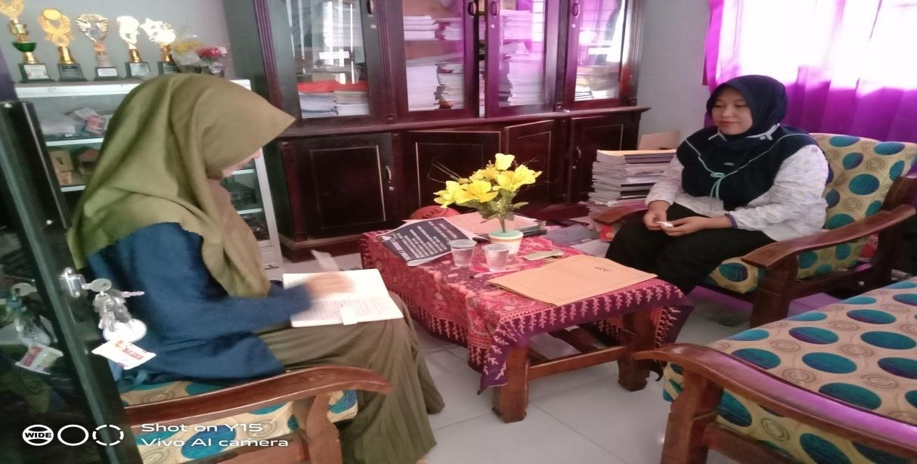
(wawancara dengan waka kesiswaan MA Al-Musyawwir Besuki Situbondo)

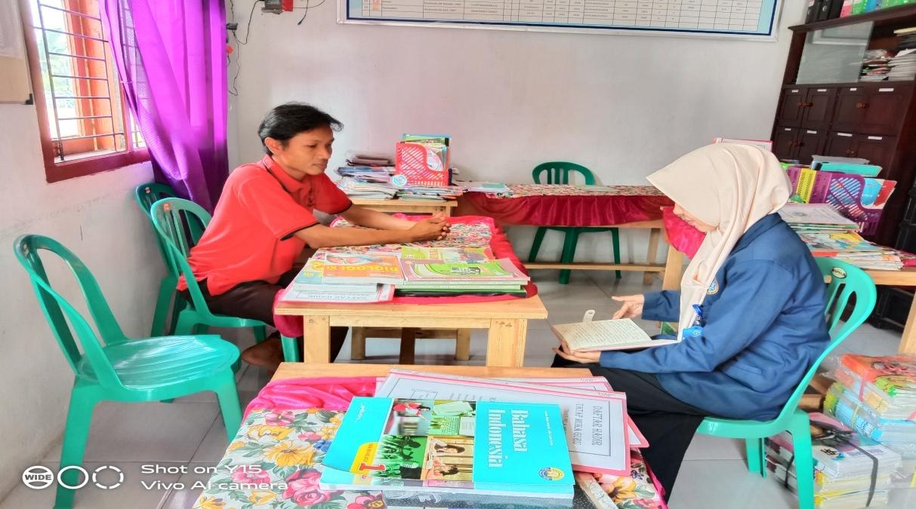
(Wawancara dengan Waka Kurikulum MA Al-Musyawwir Besuki Situbondo)

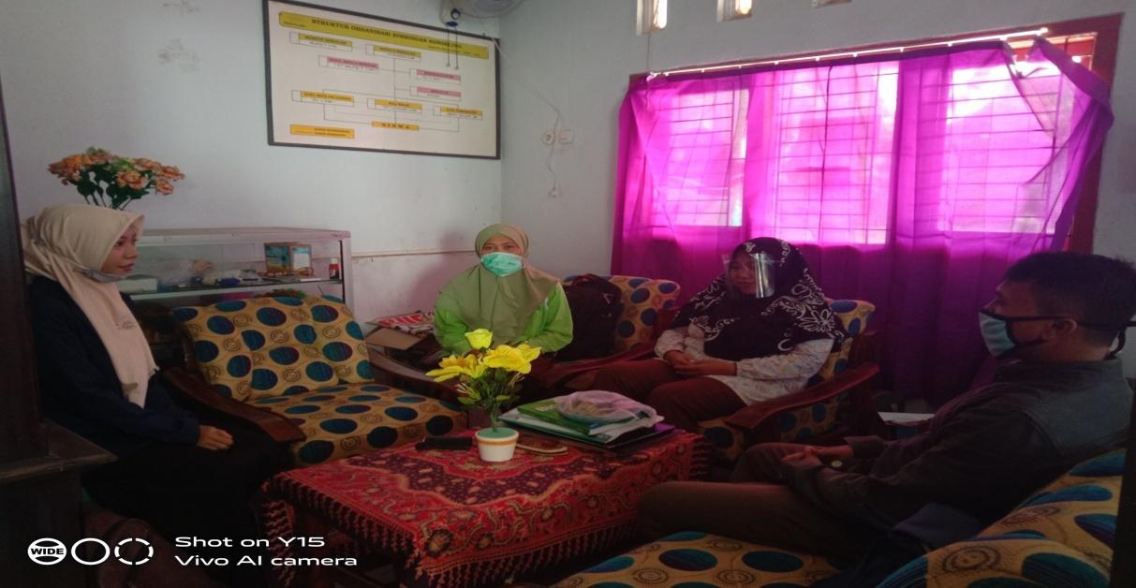
(Wawancara dengan Waka Sarpras, Wali Kelas XII IPA MA Al-Musyawwir Besuki Situbondo)

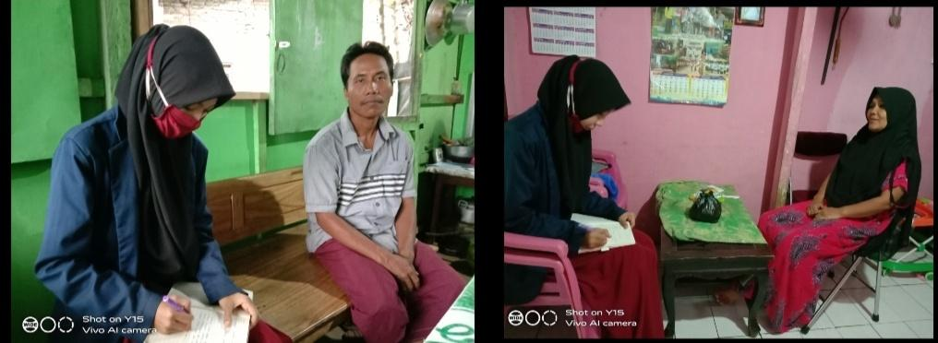
(Wawancara dengan orang tua siswa MA al-musyawwir besuki situbondo)
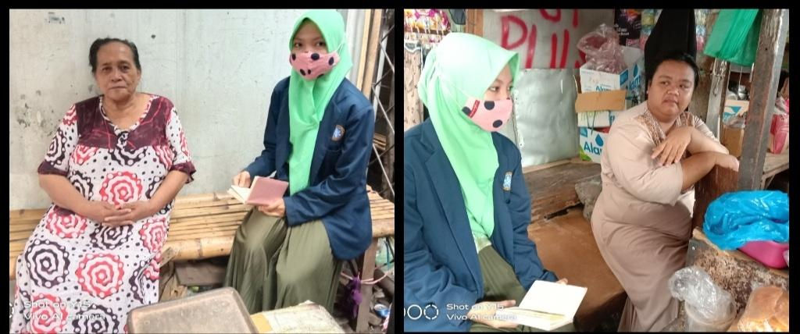
(wawancara dengan orang tua siswa MA Al-Musyawwir Besuki Situbondo)
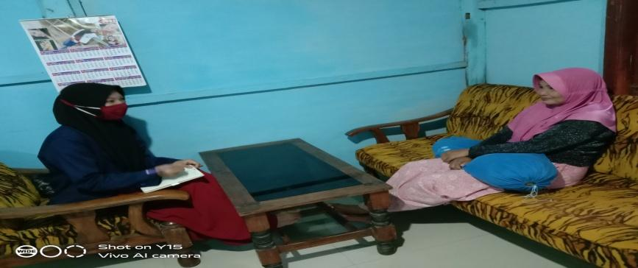
(wawancara dengan Orang Tua Siswa MA Al-Musyawwir Besuki Situbondo)
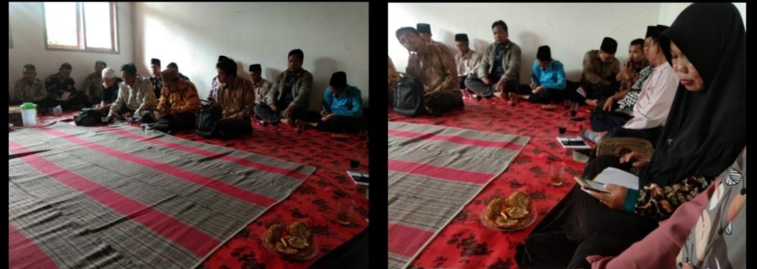
(kegiatan Rapat Bersama orang tua dengan guru di sekolah)
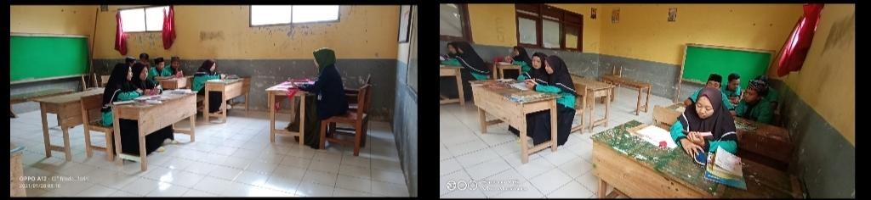
(kegiatan Talkin bersama di dalam kelas sebelum pembelajaran di mulai)
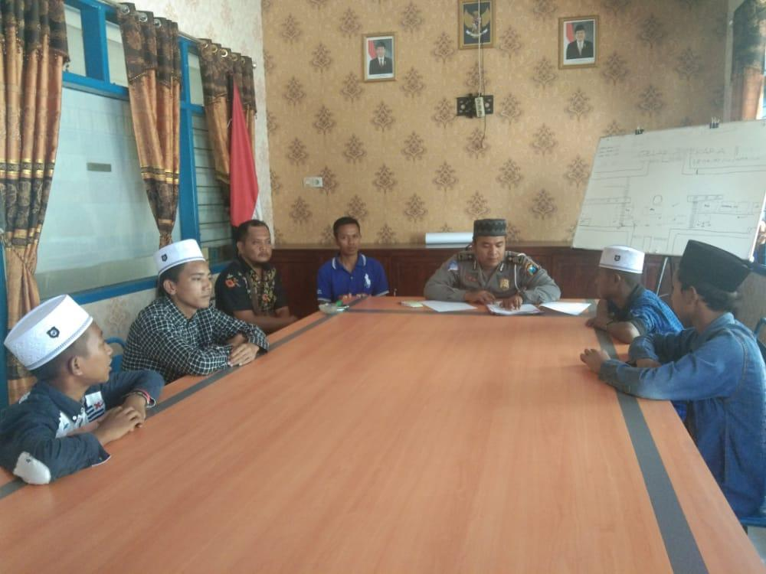
(penyuluhan kepada siswa bermasalah dari kapolres)

DAFTAR RIWAYAT HIDUP
Atikah Nuri lahir di desa blimbing kecamatan Besuki Kabupaten Situbondo pada tanggal 27 mei 1999, anak pertama dari 2 bersaudara, pasangan Abdul gafur dan Nur Fadilah. Pendidikan dasar ditempuh di desa halamannya besuki. Tamat SD tahun 2011 dan pendidikan menengah pertama telah di tempuh di pondok pesantren nurut taqwa besuki. Tamat SMP tahun 2014 serta sekolah menengah atas di tempuh di pondok pesantren Nurul jadid paiton probolinggo lulus pada tahun 2017.
Pendidikan berikutnya di tempuh di UNUJA paiton probolinggo. amat pada tahun 2021 dengan gelar Sarjana Pendidikan Islam di Fakultas Agama Islam UNUJA

Syafril, Zelhendri Zen, Dasar-dasar Ilmu Pendidikan, (Depok: Kencana, 2017), 31.
YPM Salman ITB, Tafsir Salman: Tafsir Ilmiah atas Juz ‘Amma Surah An-naba’ dan An-nas, ( Bandung: Mizan Pustaka, 2014), 416.
Undang-Undang Republik Indonesia Nomor 20 Tahun 2003 tentang Sistem Pendidikan Nasional & Undang-Undang Republik Indonesia Nomor 14 Tahun 2005 tentang Guru dan Dosen (Jakarta: Visimedia, 2007), 5.
Paul Suparno, Pendidikan Karakter di Sekolah: Sebuah Pengantar Umum, (Yogyakarta: PT Kanisius,2015), 28.
Wawancara dengan Kepala Sekolah Bapak Amiruddin, 01 Oktober 2020

